10 класс
Ответы:
Задание 1.
Мы видим роскошные костюмы, блистающие драгоценностями и королевскими регалиями, однако, лица царственной четы свидетельствуют об удручающем отсутствии характера. Скучные, невыразительные физиономии роскошно одетых короля и королевы заставляют вспомнить высказывание французского романиста Теофиля Готье: они напоминают «булочника с женой, которые получили крупный выигрыш в лотерею». Ни одна черта характера этой блестящей семьи не ускользнула от проницательного взгляда художника. Ища композиционное решение этого семейного портрета, автор принципиально отказался от всего того, что было создано в парадном групповом портрете до него, он поставил представителей королевской семьи в ряд, центром которого стали фигуры тучного короля и его некрасивой жены.

Произведение | Страна | Век или эпоха | Местонахождение
Франсиско Гойя  Портрет семьи Карла IV | Испания | 1800-1801 | Испания, Мадрид - Прадо
Примеры:
Основание для смыслового ряда | Смысловой ряд
Произведения Ф.Гойя | Портрет семьи Карла IV  Расстрел повстанцев в ночь на 3 мая 1808 года  Сатурн, пожирающий своих детей  Капричос
Групповой портрет | Франсиско Гойя «Портрет семьи Карла IV»  Рембрандт «Урок анатомии доктора Тульпа»  Рембрандт «Семейный портрет»
 | Могут быть и другие варианты
Анализ ответа. Оценка.
- Участник определяет и указывает название произведения искусства – 2 балла, указывает место его создания (страну) – 2 балла, время создания – 2 балла, современное местонахождение – 2 балла, указывает автора – 2 балла. = 10 баллов.
- Обосновывает определение вида искусства, верно выделяя необходимые для этого сведения в тексте. По 2 балла за каждое верное выделение текста. Максимальный 4 балла.
- Грамотно и четко сформулировал ответ, привел дополнительные сведения – 2 балла.
Максимальная оценка 16 баллов.
Задание 2

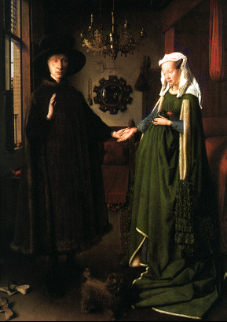 | 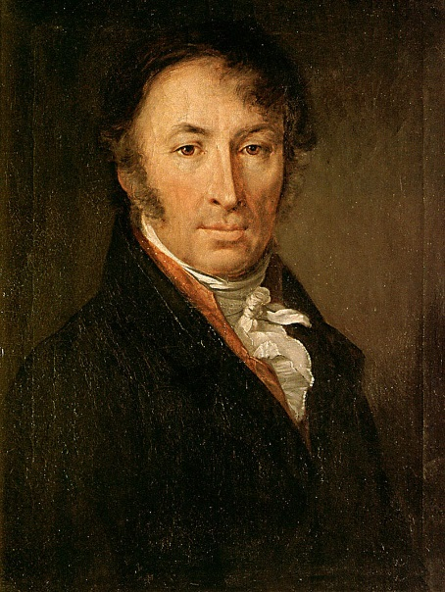 | 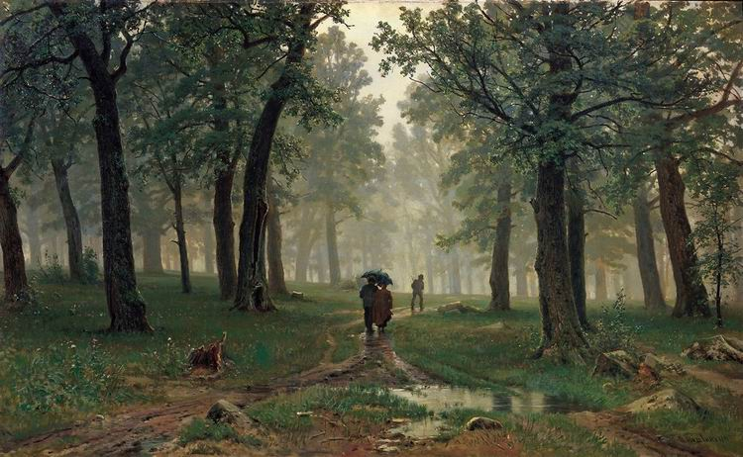
1 | 2 | 3
Ян ван Эйк  Портрет четы Арнольфини  1434  Северное возрождение, Нидерланды  Лондонская национальная галерея | В.А.Тропинин  Портрет Карамзина Н.М.  1818  Государственная Третьяковская галерея, Москва | И.Шишкин  Дождь в дубовом лесу  1891  Государственная Третьяковская галерея, Москва
Анализ ответа. Оценка.
- Участник правильно называет авторов 3 произведений. По 2 балла за каждое верное называние. 6 баллов.
- Участник правильно указывает названия 3 произведений. По 2 балла за каждое верное называние. 6 баллов. (за неточное название снимается по 1 баллу).
- Участник указывает время создания произведений. По 2 балла за каждое верное сведение. 6 баллов.
- Участник указывает музейные коллекции, в которых находится произведении е. по 2 балла за каждое верное называние. 6 баллов.
- Участник дает дополнительное сведение. 2 балла. За любые дополнительные сведения может быть начислено до 6 дополнительных баллов.
Максимальная оценка 30 баллов.

Задание 3
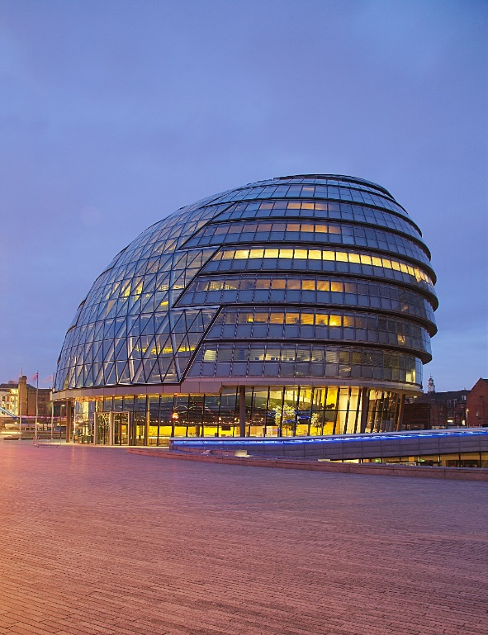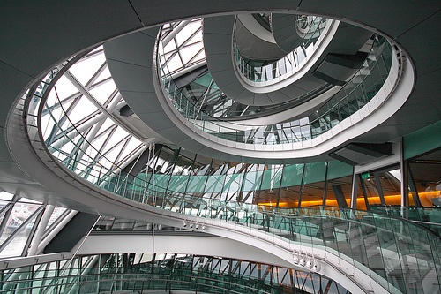
- Норман Форест, Сити-холл , Лондон, 2002.

 | 1 -15: могут быть различные понятия или содержащих их словосочетания подходящий для описания характеристик собора
3. | Принцип группировки/понятия | Главное!: адекватное формулирование принципа и распределения понятий из п.2
4. | Норман Форест: мост Миллениум, Башня Херст, Небоскреб Мэри-экс  Могут быть названы работы архитекторов: Фриденсрайх Хундертвассер, Оскар Нимейер, Сезар Пелли и др

Анализ ответа. Оценка.
- Участник правильно называет авторов произведения, само произведение, время создания. По 2 балла за каждое верное называние. 6 баллов.
- Участник указывает 15 понятий или содержащих их словосочетаний. По 2 балла за каждое тройку понятий. 10 баллов.
- Участник группирует понятий, указывает принцип группировки. По 2 балла за группу. Максимальный балл 8.
- Участник указывает другие архитектурные сооружения. По 2 балла за каждое верное называние. 6 баллов.
Максимальная оценка 30 баллов.

Задание 4
Музыкальные жанры | Номер звучащего фрагмента
Кантата | Фрагмент №3  Прокофьев. Кантата «Александр Невский», часть №4 «Вставайте, люди русские!»
Соната

Симфония | Фрагмент №5  Моцарт. Симфония №40 соль минор, 1 часть, главная тема
Концерт | Фрагмент №2  Вивальди. Зима («Времена года», Концерт №4, 1 часть)
Опера | Фрагмент №1  Моцарт. Ария Царицы ночи из оперы «Волшебная флейта»
Романс | Фрагмент №4  П.Булахов, сл. В.Чуевского «Гори, гори, моя звезда», романс
Оставшийся жанр:
Соната – классический жанр сольной (ансамблевой) инструментальной музыки, обычно имеющий форму 3-частного цикла, где I часть – сонатное Allegro / быстрый темп, сонатная форма (экспозиция-разрабртка-реприза), II часть – в медленном темпе, III часть – быстрый финал. Пример: Моцарт. Соната №11 ля мажор...

3. Напишите 15 определений и/или образных характеристик к музыкальному фрагменту №1. Подчеркните определения, которые свидетельствуют о жанровой принадлежности фрагмента
Ответ может быть другим!

((Мария Каллас*)) в знаменитой арии Царицы ночи «Ужасной мести жаждет моё сердце».
Вокал/ сольное пение в сопровождении оркестра, высокий женский голос, певческий тембр колоратурное сопрано))
темп Allegro assai ((быстрый темп,
взрывной, коварный характер,
гневные восклицания,
наступательный характер коротких вокальных фраз.
Далее - образный «сбой» из агрессии в гротеск: рулады (пассажи) инструментально-механического, кукольного характера,
виртуозность в высочайшем регистре («флейтовый» звук)
и т.п.
*Если участник называет какое-нибудь другое сопрано, то это не ошибка.
Анализ ответа. Оценка.
- Участник правильно соотносит прослушанный фрагмент с музыкальным жанром – 2 балла. 10 баллов.
- Участник правильно называет автора произведения – 2 балла. 10 баллов.
- Участник правильно указывает название произведения – 2 балла. 10 баллов.
- Участник указывает 15 понятий или образных характеристик к музыкальному фрагменту №1 – 6 баллов.
- Участник правильно дает определения, оставшимся в таблице, музыкальным жанрам – по 2 балла. 4 балла.
Максимальная оценка 40 баллов.
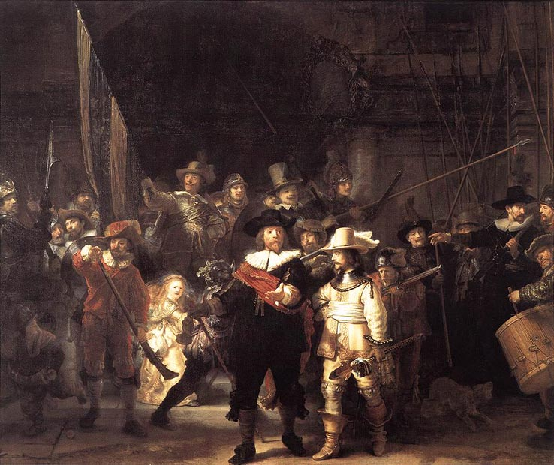
Задание 5

- Рембрандт Хермес ван Рейн, Ночной дозор, 1642.

- Рота ополченцев отправляется в поход. Мушкетеры пришли в движение, подбадриваемые барабанной дробью, вспугнувшей уличного пса: разворачивается знамя, оружие приводится в боевую готовность. Острые пики вздыбились, ополчение готово отправиться в бой. Среди солдат люди разного возраста, социального положения, уровня доходов.
- Рембрандт отступил от канона, согласно которому изображение должно было представлять собой статичный парадный портрет. Он изобразил тот момент, когда капитан Кок отдал приказание о выступлении лейтенанту Рёйтенбюргу, и всё пришло в движение. Прапорщик разворачивает знамя, барабанщик выбивает дробь, на него лает собака, мальчик убегает. На картине движутся даже детали одежды стрелков.
Второй новаторский прием Рембрандта заключался в том, что он наполнил картину помимо 18 заказчиков другими персонажами, их 16. Легко объяснимо только появление барабанщика, который не числился в роте, его нанимали для участия в параде. Появление и предназначение других персонажей, символы, связанные с ними, породили десятки вопросов у исследователей, точные ответы на которые знал только сам Рембрандт. Наибольшее число загадок связано с появлением девочки в золотистом платье (в художественном плане она, размещённая в месте золотого сечения, в левой части картины, призвана, по-видимому, компенсировать яркий камзол Рёйтенбюрга в правой). Она окружена символами, традиционно относящимися к мушкетерам. На поясе у неё прикреплены пистолет и курица (или петух), в левой руке рог для вина. У ближайшего мушкетера на шлеме дубовые листья. Поэтому многие исследователи считают её талисманом отряда.
- Всех участников объединяет патриотический порыв. Три главных цвета определяют не только колорит картины, но и ее настроение: золотисто-желтый, красный и черный. Талантливое взаимодействие этих цветов придает работе энергию, иллюзию движения и драматизм.
- Могут быть даны ответы как по групповому портрету, так и по историческому жанру.
Например групповой портрет:
Франсиско Гойя «Портрет семьи Карла IV»
Рембрандт «Урок анатомии доктора Тульпа»
Рембрандт «Семейный портрет»
- Урок анатомии доктора Тульпа, Возвращение блудного сына, Флора, Даная, Пир Валтасара, Снятие с креста и др.

Анализ ответа. Оценка.
- Участник правильно называет автора и название проиведения. По 2 балла за каждое правильное - всего 4 балла.
- Участник правильно описывает композиционное построение работы, и основные функции – по 2 балла. 10 баллов.
- Участник правильно расставляет акценты на детали композиции и определяет их функции – по 2 балла. 14 баллов.
- Участник правильно определяет и описывает общее настроение картины. 6 баллов.
- Участник правильно определяет мотивы библейской притчи – 5 баллов.
- Участник указывает произведения исторического жанра других авторов. По 2 балла за каждое верное называние. 10 баллов.
- Участник указывает другие произведения автора. По 2 балла за каждое верное называние. 6 баллов.
Максимальный балл 55

Задание 6
Ответ на задание:

№ | Актер | Номера кадров из фильмов
1. | Евгений Евстигнеев | 2,3,7,12
2. | Евгений Леонов | 4,6,8,10
3. | Юрий Никулин | 1,5,9,11

№ | Название фильма | Режиссер | Актер
1. | «Бриллиантовая рука» | Леонид Гайдай | Юрий Никулин
2. | «Место встречи изменить нельзя» | Станислав Говорухин | Евгений Евстигнеев
3. | «Собачье сердце» | Владимир Бортко | Евгений Евстигнеев
4. | «Донская повесть» | Владимир Фетин | Евгений Леонов
5. | «Чучело» | Ролан Быков | Юрий Никулин
6. | «Кин- дза -дза» | Георгий Данелия | Евгений Леонов
7. | «17 мгновений весны» | Татьяна Лиознова | Евгений Евстигнеев
8. | «Полосатый рейс» | Владимир Фетин | Евгений Леонов
9. | «Кавказская пленница и новые приключения Шурика» | Леонид Гайдай | Юрий Никулин
10. | «Большая перемена» | Алексей Коренев | Евгений Леонов
11. | «Операция Ы и другие приключения Шурика» | Леонид Гайдай | Юрий Никулин
12. | «Приключения итальянцев в России» | Эльдар Рязанов | Евгений Евстигнеев
Критерии оценки и анализ ответа:
- Участник определяет актера (по 2 балла) и кадры из фильмов, в которых он снимался. По 0,5 балла за каждое определение и номер кадра из фильма. Всего 12 баллов.
- Участник определяет название фильма и режиссера. По 1 баллу за каждое определение. Всего 24 балла.
Максимальный балл – 36 баллов.

Задание 7.
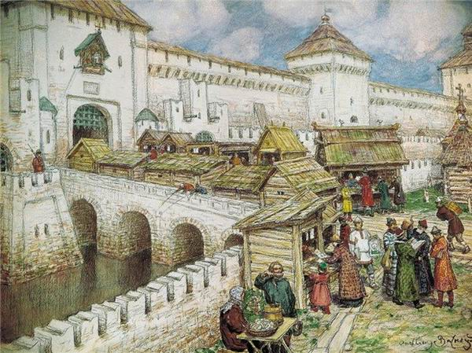

Автор картины | Название картины
А.М. Васнецов – 2 балла | Книжные лавочки на Спасском мосту в XVII веке, 1916 год, - 2 балла  Государственная Третьяковская галерея
Название фильма:
За констатирующее номинативное название (Картина Васнецов «Книжные лавочки на Спасском мосту в XVII веке») – 2 балла
За название, раскрывающее замысел и идею фильма – 4 балла
За метафорическое название или название, использующее цитату – 6 баллов. Максимально 6 баллов.
Основная идея. 2 балла (за отражение и раскрытие содержания картины); + вскрыть художественные особенности работы Васнецова – 2 балла (за замысел раскрыть художественные особенности произведения). = Максимально 4 балла.
Кадр 1 -5. В каждом кадре оценивается
  - композиция кадра – 1 балл;
  - план – 1 балл за указание плана;
  - ракурс – 1 балл за указание ракурса,
  - особенности цвета – 2 балла за указания цветовых решений,
  - освещения – 1 балл за указание на особенности освещения,
  - титры – 1 балл за грамотно и уместно указанное содержание титров; закадровый текст – по 1 балл,
  - музыкальное сопровождение – 1 балл за уместно предложенное музыкальное сопровождение. Всего 9 баллов по каждому кадру.
Всего 60 баллов.

